Nachlese-Bericht über die Pfarrwallfahrt nach Vallendar vom 15.- 17.10.21

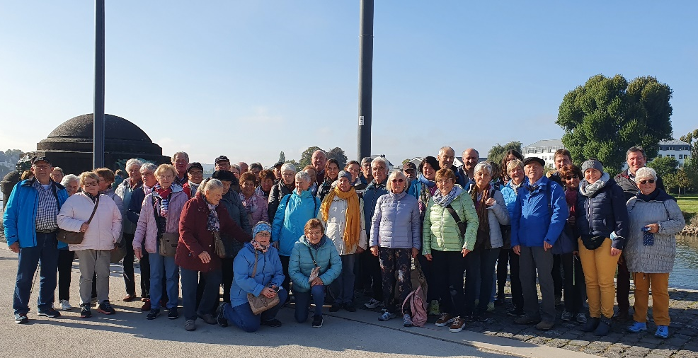

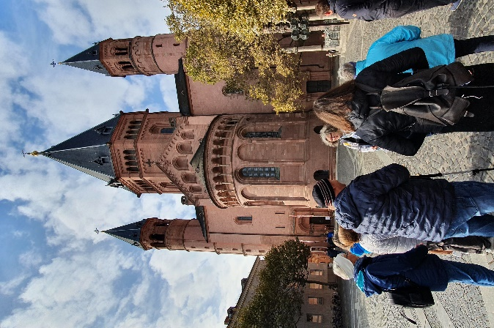

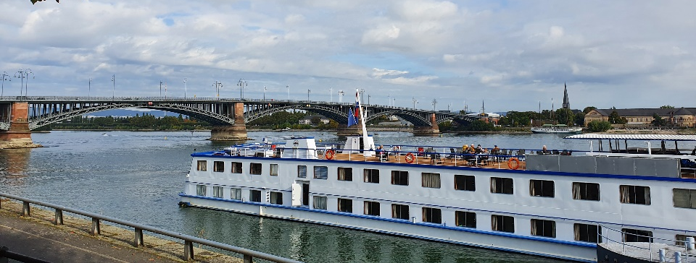

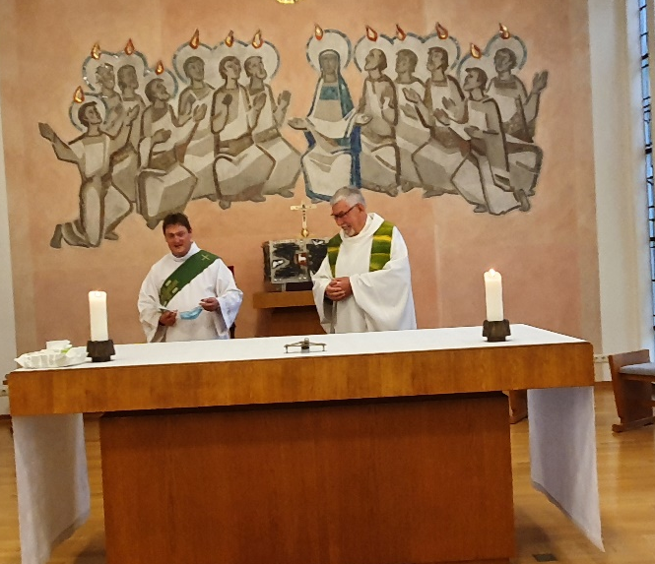

54 erwartungsfrohe Wallfahrer aus aller Herren Länder (Sulzberg, Moosbach, Petersthal, Oy,Wertach) starteten am Freitag mit dem neuen Bus der Fa. Göhl zur Wallfahrt zum Schönstatt-Heiligtum in Vallendar. Der Reisesegen unseres Diakons Gg.Lechleiter begleitete uns auf der langen Autobahnfahrt nach Heidelberg. Nach einer sehr kurzen Mittagsrast erwartete uns der Stadtführer der uns viel Interessantes über seine berühmte Stadt zu erzählen wusste. Allerdings war er überrascht, als unser Diakon einer Marienstatue eine andere biblische Deutung gab als seine Unterlagen vorgaben, er musste aber die profunden Bibelkenntnisse neidlos anerkennen. Dafür verdanken wir dem Stadtführer einen delikaten Tip für spanische Schokolade. Froh waren wir, als wir nach der langen Fahrt in Marienau ankamen, dem Gästehaus der Schönstatt-Bewegung, wo wir für 2 Tage zu Gast waren und sehr freundlich aufgenommen wurden. Abends begrüßte uns der Hausgeistliche, der sich als fröhlicher Rheinländer und Schalke-Fan outete. Das Abendgebet in der Hauskapelle war geprägt von den einprägsamen Texten und der Umrahmung durch unsere zwei tollen Gitarristinnen, die alle Gottesdienste aufs Beste begleiteten. In der „Klause“ im Keller von Marienau konnten wir abends bei einem guten Tropfen den Tag ausklingen lassen und bei lebhaften Gesprächen die
die Gemeinschaft pflegen.
Am Samstagmorgen konnte der Diakon seine Schäfchen in der Hauskapelle begrüßen, nachdem er den Kampf mit der Technik in der Dusche gewonnen hatte. Nach dem Frühstück war Koblenz unser Ziel. Am Deutschen Eck begrüßte uns Kaiser Wilhelm in seiner ganzen gusseisernen Pracht und unsere Stadtführerin, die mit großer Begeisterung ihre Kirchenführung bei St. Kastor startete, wohl die bedeutendste und älteste Kirche in Koblenz. Ein leerer Denkmalsockel auf dem Platz veranlasste unsern Diakon zu der Bemerkung, dass da ein kräftiger Sulzberger Pilger gut als Denkmal aussehen würde, der lehnte allerdings ab. Die zweite Kirche in Koblenz, die Liebfrauenkirche, ist nach mehreren Bränden immer wieder aufgebaut worden und ist ein Beispiel für bürgerliches Engagement.
Mit der Florianskirche war der Kreis geschlossen und wir begaben uns auf kulinarische Reise, die durch Kartoffelsuppe und Pfälzer Saumagen auch regional passend abgeschlossen wurde. Inzwischen war aus dem morgendlichen Nebel wunderschönes Herbstwetter geworden, was unsere Schifffahrt auf dem Rhein zu einem Erlebnis machte. Auch dieser Tag endete mit dem Abendgebet und einer gemütlichen Weinprobe.
Den Sonntag begannen wir mit einer Messe in der Hauskapelle, zelebriert vom Rektor und unserem Diakon und begleitet wieder von unserer „Musikkapelle“.
Die Predigt war geprägt vom Evangelium des Tages und der Aussage, dass es bei uns Christen eben nicht um Macht und Vorherrschaft gehen sollte. Danach nahmen wir Abschied von Marienau und näherten uns bald unserem nächsten Ziel: Mainz. Auch hier begleitete uns eine Stadtführerin in die Innenstadt mit dem schönen Marktplatz und dem mächtigen Dom mit der imposanten Kathedrale.
Obwohl auch hier der Krieg viel zerstört hat, ist der Stadtkern mit den Bürgerhäusern nach dem Wiederaufbau sehenswert. In einer Weinstube konnten wir dann noch ein paar regionale Schmankerl genießen und mit einem Glas Federweißen abrunden und dann ging‘s schon wieder auf die Heimreise ins Allgäu. Im Bus gab es genug Gesprächsstoff (und anderen „Stoff“) denn wir hatten viel gesehen und erlebt. Wir sind unserm Diakon sehr dankbar für die Vorbereitung und die Begleitung und Friedrich Göhl gilt unser Dank für die gute Bewältigung dieser Strecke und die Vorarbeit. Im Hintergrund hörte man immer mal wieder:
Hoffentlich gibt‘s nächstes Jahr wieder eine Pfarrwallfahrt, wir sind dabei!

Inge Sommer

